ACIS | AUSS | LŪPAS
MĒLE | ZOBI | DEGUNS
MATI | MUTE | GALVA
VAIGS | PIERE | UZACIS
ZODS | PAKAU-SIS | SKROP-STAS

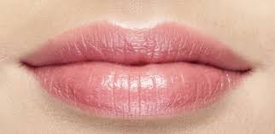 | 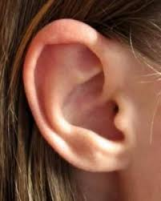 | 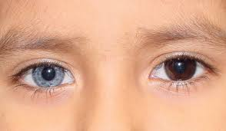
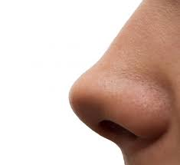 | 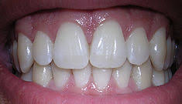 | 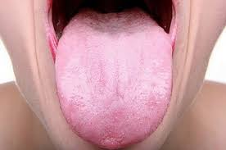
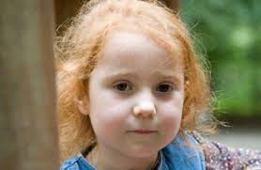 | 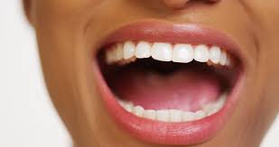
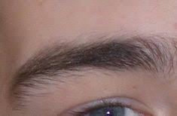 |  | 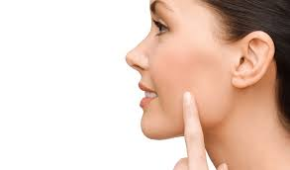
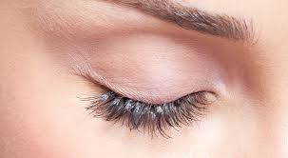 | 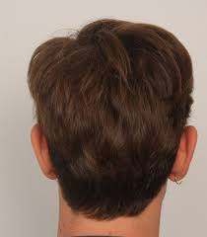 | 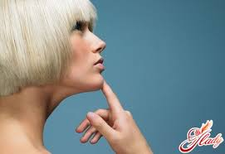
Teksts- dialogs

Skolēni mācījās raksturot savus klasesbiedrus. Viņi uzdeva skolotājai jautājumus. Skolotāja atbildēja.

- Vai tā ir meitene vai zēns?
- Meitene
- Cik meitenei gadu?
- Divpadsmit.
- Kāds augums ir meitenei?
- Gara auguma meitene.
- Kādi mati ir meitenei?
- Meitenei ir gari, taisni, gaiši mati.
- Kādas acis ir meitenei?
- Zilas acis.
- Kā meitene ir ģērbusies?
- Meitenei ir džinsu bikses un balts džemperis. Kājās ir rozā kurpes.
- Kā viņa mācās?
- Meitene mācās labi. Viņai patīk matemātika un peldēšana.
- Kāds raksturs ir meitenei?
- Viņa ir laba, mierīga, draudzīga, nav skopa. Viņa vienmēr dalās ar saldumiem.
Bērni iesaucās:
- Tā ir Marta Kalniņa!
- Jā. Tā ir Marta.

Veidojiet dialogu par savu klasesbiedru! Jzmantojiet jautājumus!

Mīklas

Maza kūtiņa, pilna baltām vistiņām.
Divi mazi ezeriņi, visapkārt zvejnieciņi.
Divas māsiņas bez spoguļa viena otru neredz.
Liels kalns, caur to kalnu divi tuneļi, caur tiem tuneļiem vējš skrien aurodams.
Kas iet cilvēkam papriekšu?
Kas visu dzird, bet citiem nestāsta?
Divas māsiņas katrā pusē kalnam.
Pie viena celmiņa divas lupatiņas.
Panest var, saskaitīt nevar.
Vienā kamolā septiņi caurumi.

Uzzīmē un pastāsti, kādu draudzeni meklē Markuss!

SLUDINĀJUMS
Meklēju draudzeni ar īsiem matiem, ovālu seju, lielām, zilām acīm, mazu deguntiņu, sārtiem vaigiem, vēlos, lai mana draudzene būtu smaidīga. Zvanīt: 26186144.

